Урок з теми
«Закони постійного струму», проведений в 9-А класі НВК №33 м. Дніпропетровська

Вчитель фізики
Гальперіна С.М.
Тема уроку: Урок-конкурс з теми
«Закони постійного струму»

Мета уроку: Поглибити та зикріпти знання учнів
з теми «Закони постійного струму»
Продовжити формувати життєві
компетентності (соціальну,
інформативну та творчу)

Епіграф до уроку: Розум полягає не тільки в
знаннях, а і в умінні
застосовувати знання на
ділі.

(Аристотель)

Хід уроку
I. Організаційний момент
II. Сегодня вспомним всё о токах,
заряженных частиц-потоках,
И про источники, про схемы
И нагревания проблемы,
Ученых чьи умы и руки
Оставили свой след в науке,
Приборы и цепей законы
Кулоны, Вольты, Ватты, Омы.
Решим, расскажем, соберем,
Мы с пользой время проведем.
На цьмоу уроці ми повинні показати і довести, насамперед, собі, що готові до подолання вершин багатющего світу електричних явищ.

III Розіб’ємося на команди:
I Амперметр
II Вольтметр
III Електрон
Журі: переможці олімпіад

IV Мозковий штурм: назвати фізичні терміни
( по типу гра в місто), та команда, яка останньою назве слово починає гру першою.
Конкурс- «Знавці формул» 1б.
назвати закон, та одиниці вимірювання.
Конкурс « Вмієшь читати графіки?» 3б.
а)I
I
II опір якого провідника
більший і чому?

U

б) Яким є струм при
I A
4 R₁=2 Ом
R₂= 4 Ом
2
R, Ом
1 2 3

в) R Ом Яким буде опір провідника,
якщо його довжина
збільшиться від 0,5м до 2м.

1

L, м
0,5 1 2
Конкурс « Знавців приладів» 3б.
- Амперметр
- Вольтметр
- Ростат
Конкурс Чи є помилки в схемах? 3б
V

A

X
X

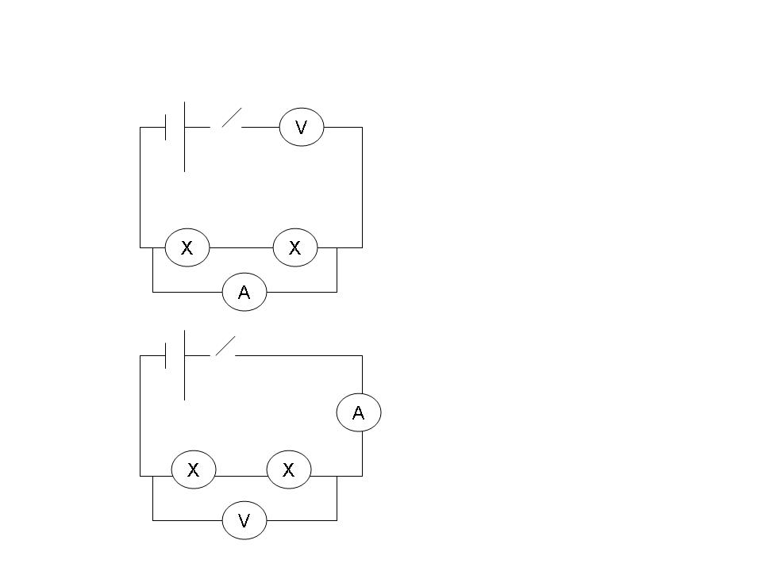

Конкурс «Електричний струм
і безпека людини»
1.Від чого залежить тяжкість ураження струмом?
2. Від чого залежить опір людини?
3. Чому дорівнює значення сили струму, смертельно
небезпечне для людини і як треба згасити провід, що
горить?
Конкурс Чи вмієшь ти заощаджувати? 5б
Визначити вартість заощадженої електроенергії, якщо кожна родина не буде вмикати лише одну лампочку потужностю 100 Вт на протязі 3 годин ( В Україні приблизно 10 млн родин) Вартість 1 кВт години електроенергії 24 коп.
Підсумок уроку: Підводить журі
Ми сьогодні згадали формули та закони постійного струму, показали як важливо бережно відноситись до безглуздих витрат електроенергії і основне: виконуючи правила техніки безпеки – зберегти найважливіше – життя та здоров’я.
А зараз давайте згадаємо тих, хто відкрив для нас закони електричних явищ.
Портрети Ампера, Ома, Вольта, Гальвані, Джоуля.

Домашнє завдання 1. Скласти кросворд.
2. Повідомлення про вчених.

